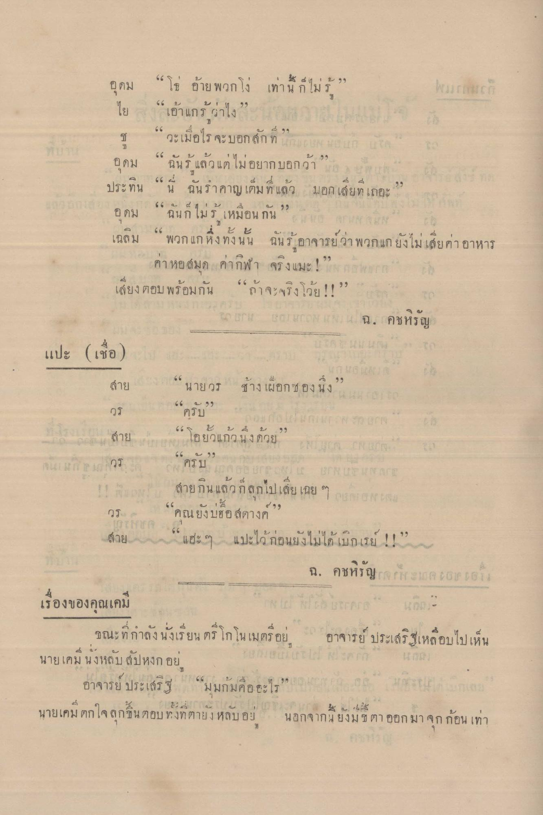
4
8
4 1 1
บ ๆ ๆ
อ คม
น.
ไย
ช อุดม
“โธ อ้าย พวกโง เท่านี้ก็ไม่รู้ “เอ้าแกร ว่าไง? “วะเมื่อไรจะบอก สัก ที่
1. “ฉันรู้แล้วแต่ไม่อยากบอกว่า เกา เรา
ประทน
น
ฉนร
ญ เตม ท แลว
ฟอก เดียท เถอะ
อุดม “ ฉันก็ไม่รู้เหมือนกัน เฉลิม “ พวกแก ซึ่งทั้งนั้น ฉันรอาจารย์ว่า พวกแกยังไม่เสียค่าอาหาร
เต่า หอสมุด ค่ากฟ้า จริงแมะ : บาท เสียงตอบ พร้อมกัน “ถ้าจะจริงโว้ย!! ” - L301
ฉ. คชหรัญ
แปะ (เชื่อ)
สาย
นายวร
ซาง เผอกรอง นง
กูร
66 42 43
ครับ
A
2
5
3
2
ถ้าย
โอยวแกว น ง ดวง
ครบ CAMIL
ราคา RESEP
BENLERE
สายกิน แล้วก็ลุกไปเลย เฉย ๆ ราง ของนาย “คณ์ยังบอสตางค์
วร
ถ้าย
แปะโ9 กอนยังไมได เบกเ
นิ, คุชหรัญ - -
- -
-
เรื่องของคุณเคมี
ขณะที่กําลังนั่งเรียน ตรีโกโนเมตรอยู่ นายเคมี นั่งหลับสัปหงก อยู่
อาจารย์ ประเสริฐ “มมกมคืออะไร?
artroop อาจารย์ ประเสริฐเหลือบไปเห็น
เ
กาะ
นายเค
น ตอบ ท งก ตาย 3 หลบอย
นอกจากน ยงม ปี ตาออก

